**DETALHES DO PROJETO INTEGRADOR – II**

**RACHAQI**

O projeto do site no Django foi feito com 4 Apps: Páginas, BlogGA (Geometria Analítica e Álgebra Linear), BlogIoT (Protocolos de Comunicação IoT) e BlogMin (Mineração de Dados). Não consegui fazer um único App que acessasse os 3 Blogs no banco de dados.

A arquitetura de pastas ficou assim:

O Projeto se chama rachaqi: é onde ficam as urls principais e o arquivo settings.py, que configura todo o sistema. A pasta static guarda os arquivos estáticos(imagens e CSS). A pasta templates na raiz guarda os arquivos de cadastro, login e logout.

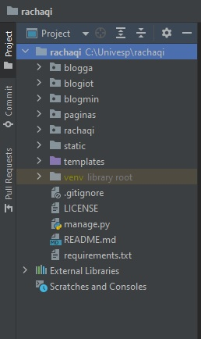 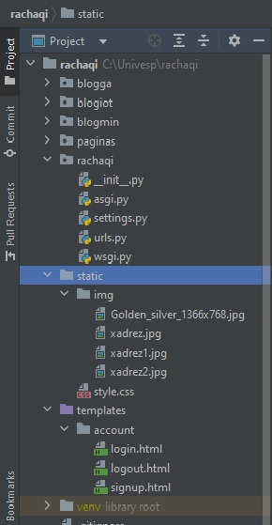

Cada App tem suas próprias configurações comuns em todas os Apps: views.py, urls.py e models.py. Nas páginas dos blogs, o arquivo models.py cria as tabelas no Banco de Dados.

O arquivo views.py de cada blog cria as visualizações de inserir posts, listar, detalhar e excluir, que são renderizadas em seus arquivos .html de forma independente. Assim é possível estilizar cada blog da forma que se quiser sem modificar os outros.

O App Páginas contém os arquivos .html que renderizam as páginas básicas do sistema.

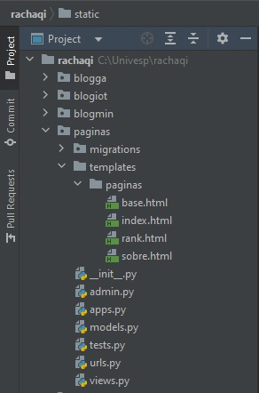

BlogGA:

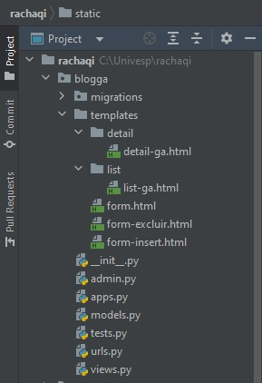

BlogIoT:

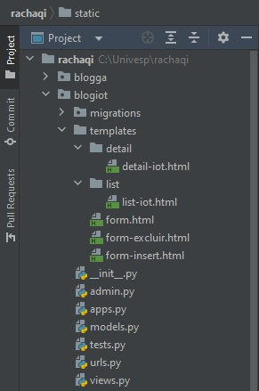

BlogMin:

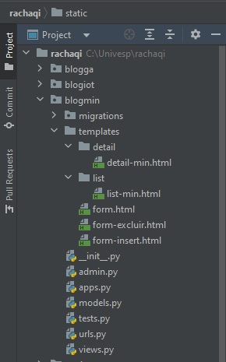

**Pequenos Exemplos de Arquivos e Formulários:**

Settings.py:

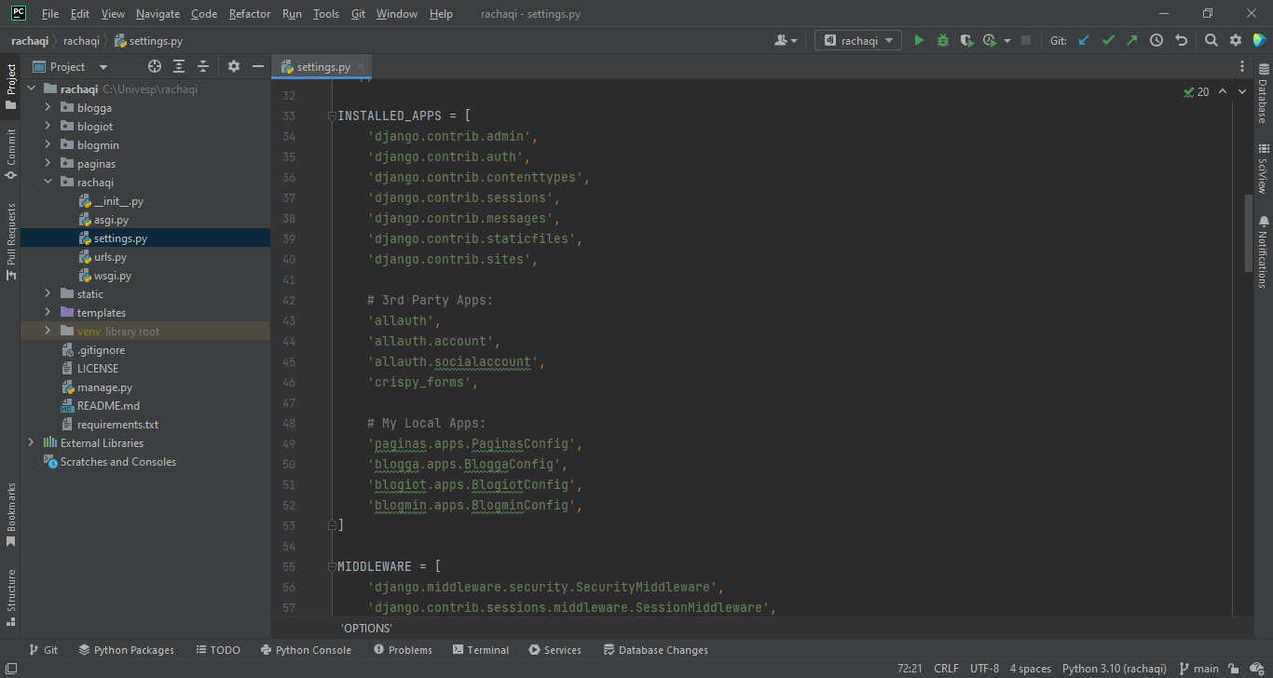

Views.py:

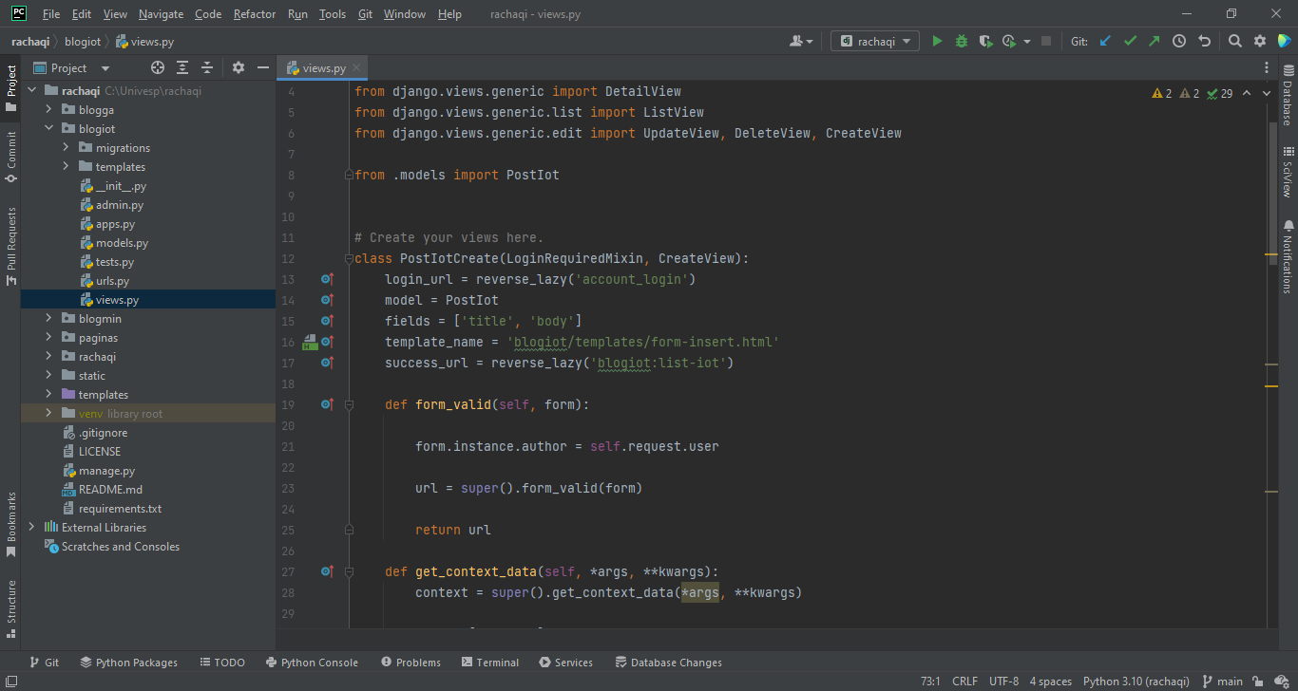

Models.py:

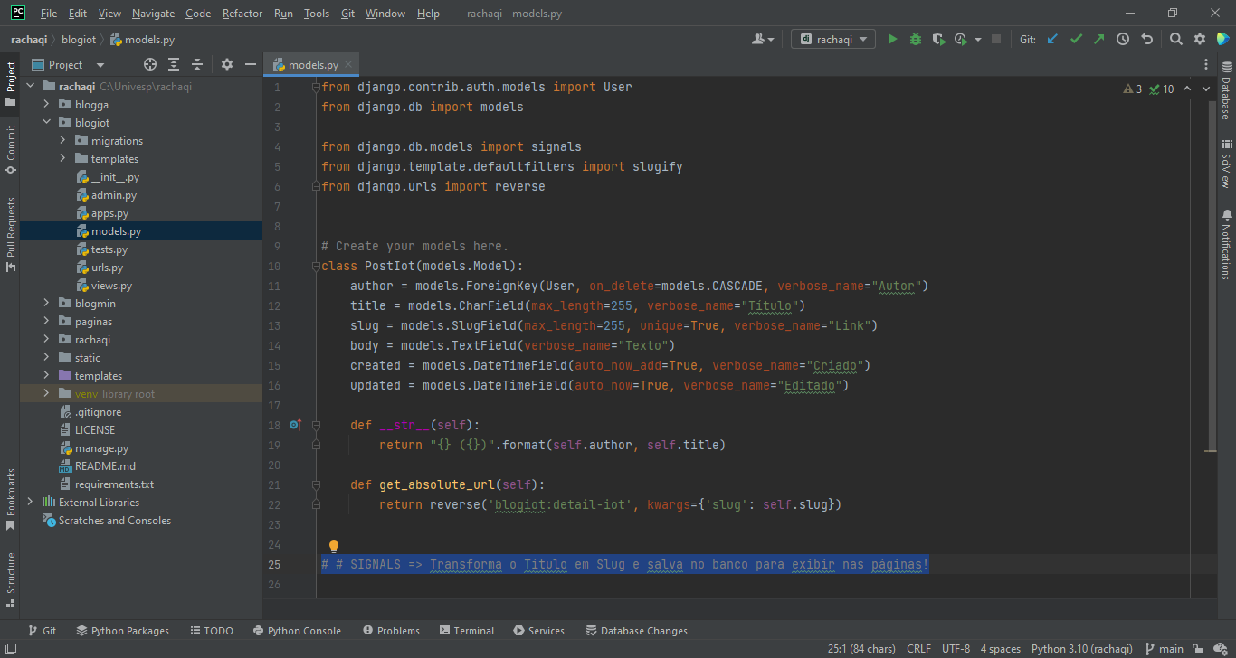

Urls.py:

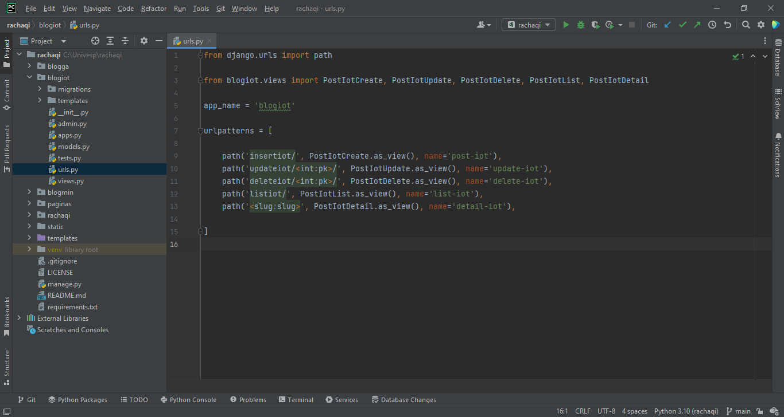

Form-Insert.html:

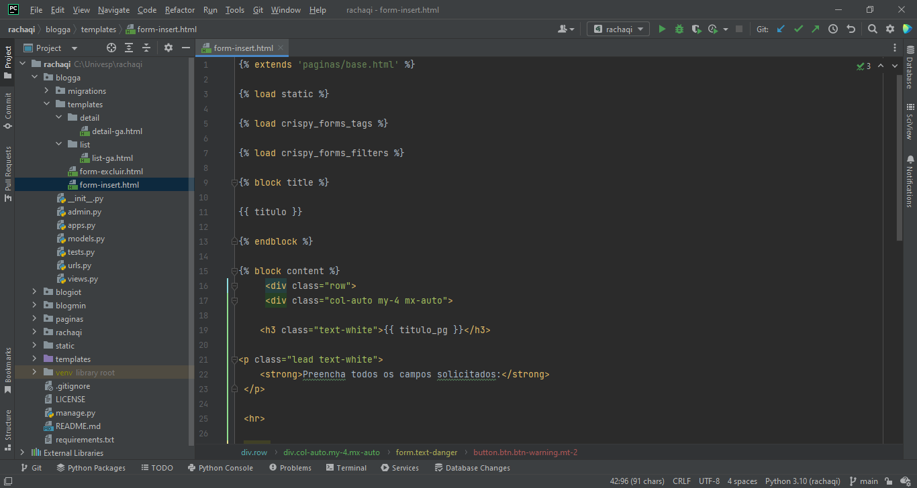

Form-Excluir.html:

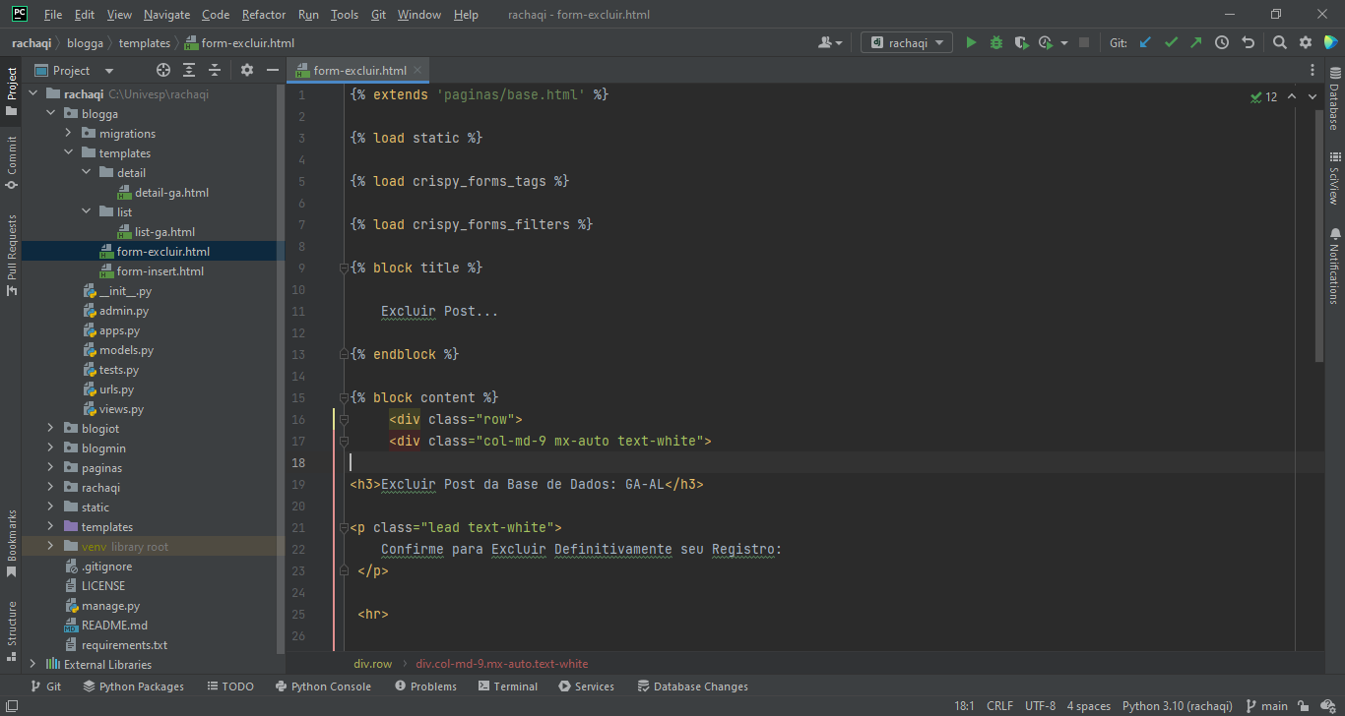

Form-Listar-Tudo.html:

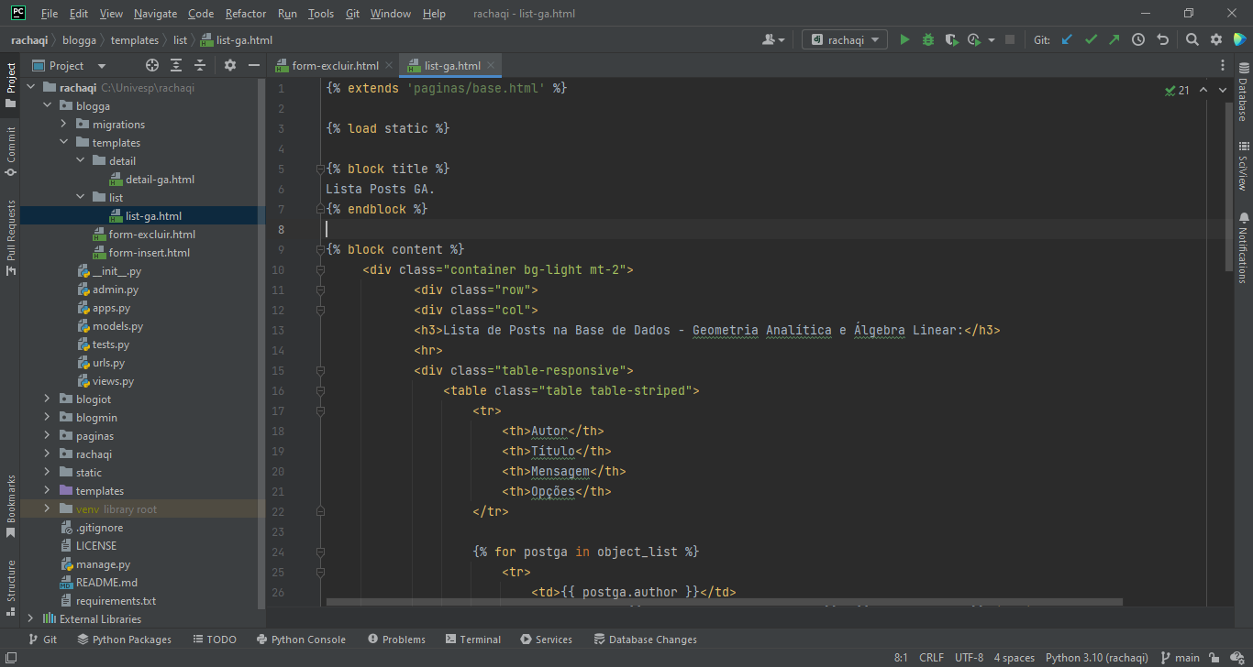

Form-Detalhar-Post.html:

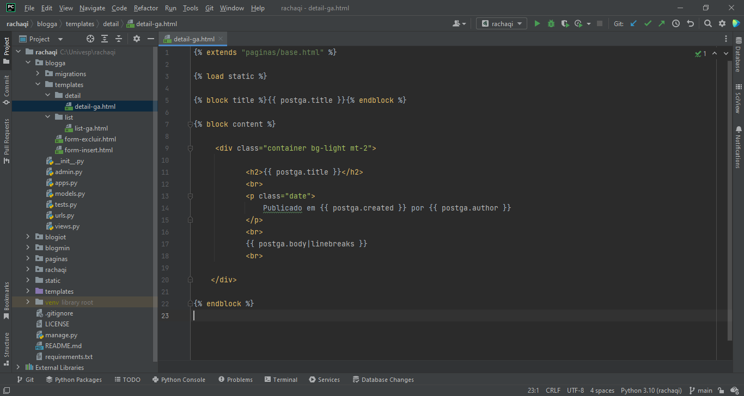

**Arquivo Base.html**

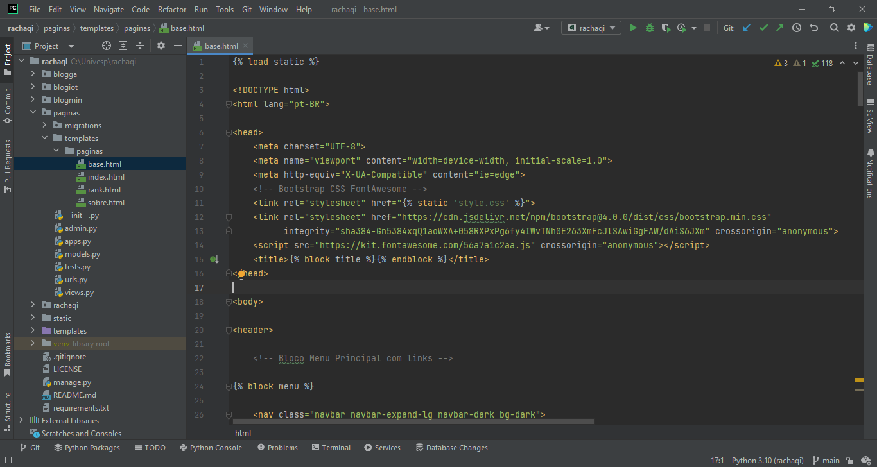

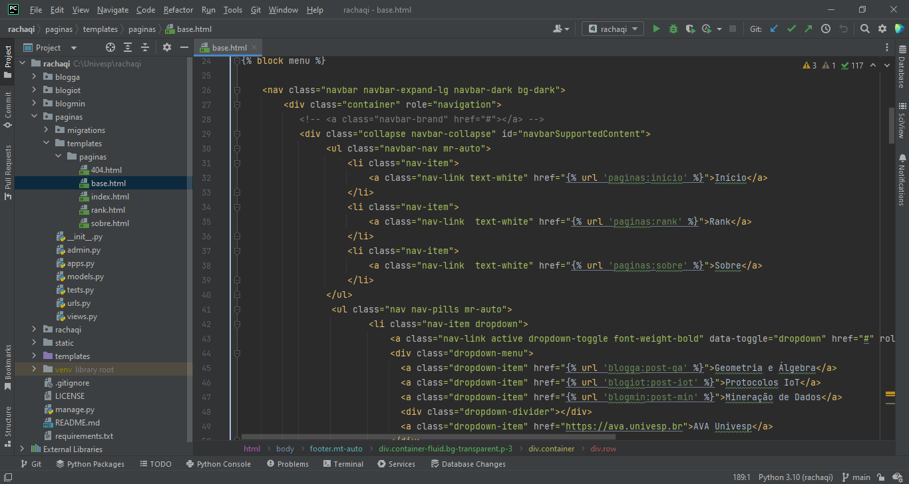

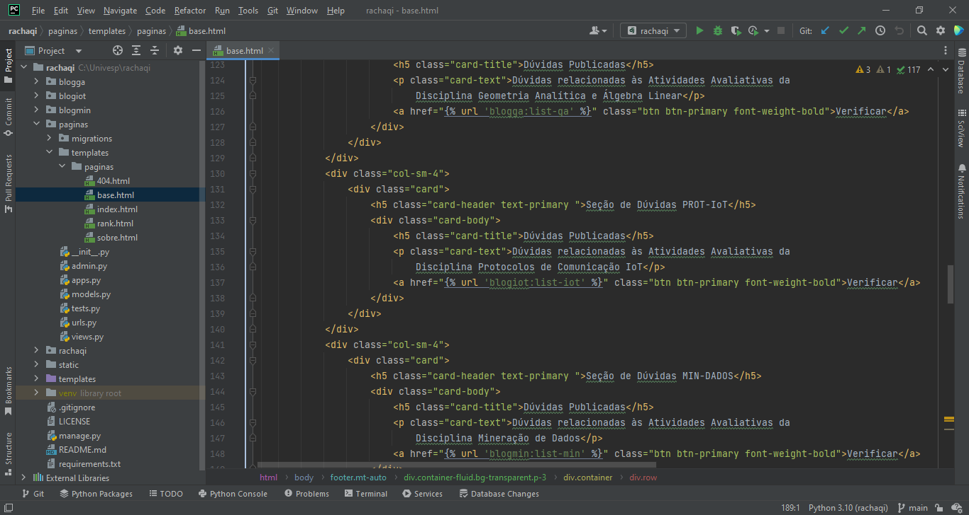

**Tabelas no Banco de Dados:**

